Git

Gliederung
- Was ist Git
  - Grundkonzept, wieso nicht einfach Dropbox und co.?
  - Datenmodell, wo liegt was
  - Branching
  - Standardbefehle
- Welche Rollen gibt es in einem repository
- Best practices
  - Use-Cases
  - Rechteverteilung
  - Repo-Typen/Einsatzmöglichkeiten
- Unterrichtseinsatz: Möglichkeiten
  - Übungen im Unterricht selbst
  - Übungen für daheim
  - Abgaben
  - Softwareprojekt

Was ist Git?
Git entstand 2005 als ein Versionskontrollsystem, welches zunächst auf kollaboratives Code-Entwickeln. Allerdings wird das System mittlerweile flächendeckend in den meisten kollaborativen Projekten im Allgemeinen aber auch für Individualprojekte verwendet.
Die Basis bildet eine Konsolenanwendung, es gibt aber unzählige Integrationen in grafische Oberflächen und Entwicklungsumgebungen.
Im Gegensatz zu Dropbox und anderen einfachen Storage-Lösungen werden Momentaufnahmen erzeugt, zu welchen man zu jedem beliebigen Zeitpunkt zurückkehren kann. Gleichzeitig ist es möglich verschiedene Versionen zu erzeugen und diese parallel zu bearbeiten und hinterher zusammenzuführen.

Datenmodell
Grundlegend gilt, dass die Daten alle in einem sog. Repository (kurz Repo) gehalten werden, welches seinerseits einem Gitserver unterstellt ist. Dieser kann lokal auf einem Rechner liegen oder etwa auf einem Webserver, welcher dann von verschiedenen Personen angesprochen werden kann und damit kollaboratives Arbeiten zwischen diesen ermöglicht.
Die Daten in einem Repo sind in sog. Branches verortet. Jeder Branch steht hier außerdem für eine kohärente Historie dieses spezifischen Datensatzes. D.h. hier wird jegliche Änderung dieses einen Datensatzes verfolgt und dem Nutzer bereitgestellt.
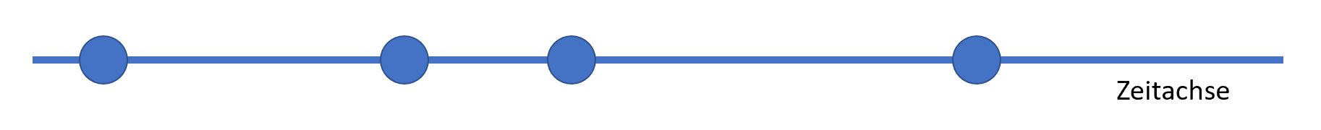
Diese Momentaufnahmen werden als Snapshots oder Commit bezeichnet

Branching
Eine Motivation hinter dem Konzept des Branchings war es, dass bei gleichzeitiger Prototypisierung oder Weiterentwicklung verschiedener neuer Projektbestandteile sichergestellt werden musste, dass ein Projekt ein anderes während dessen Entwicklungsphase nicht beeinflussen konnte. Daraus entwickelte sich das Konzept eine Art Kopie des entsprechenden Ausgangsbranches anzulegen und auf dieser, losgelöst von anderen Veränderungen, entsprechend weiterzuentwickeln.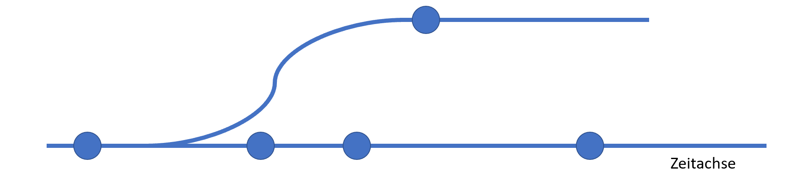
Diese Seitenbranches können ihrerseits wieder mit dem Ursprungsbranch vereinigt werden (man spricht vom Merging), sie können aufgegeben werden oder gar zu einem völlig eigenständigen Projekt weiterentwickelt werden (Fork).

Standardbefehle
Um die Standardbefehle verstehen zu können benötigt es zunächst ein Verständnis davon wo sich welche Daten zu welchem Zeitpunkt befinden.
Dabei hilft folgendes Modell der beteiligten Akteure eines Git-Systems:
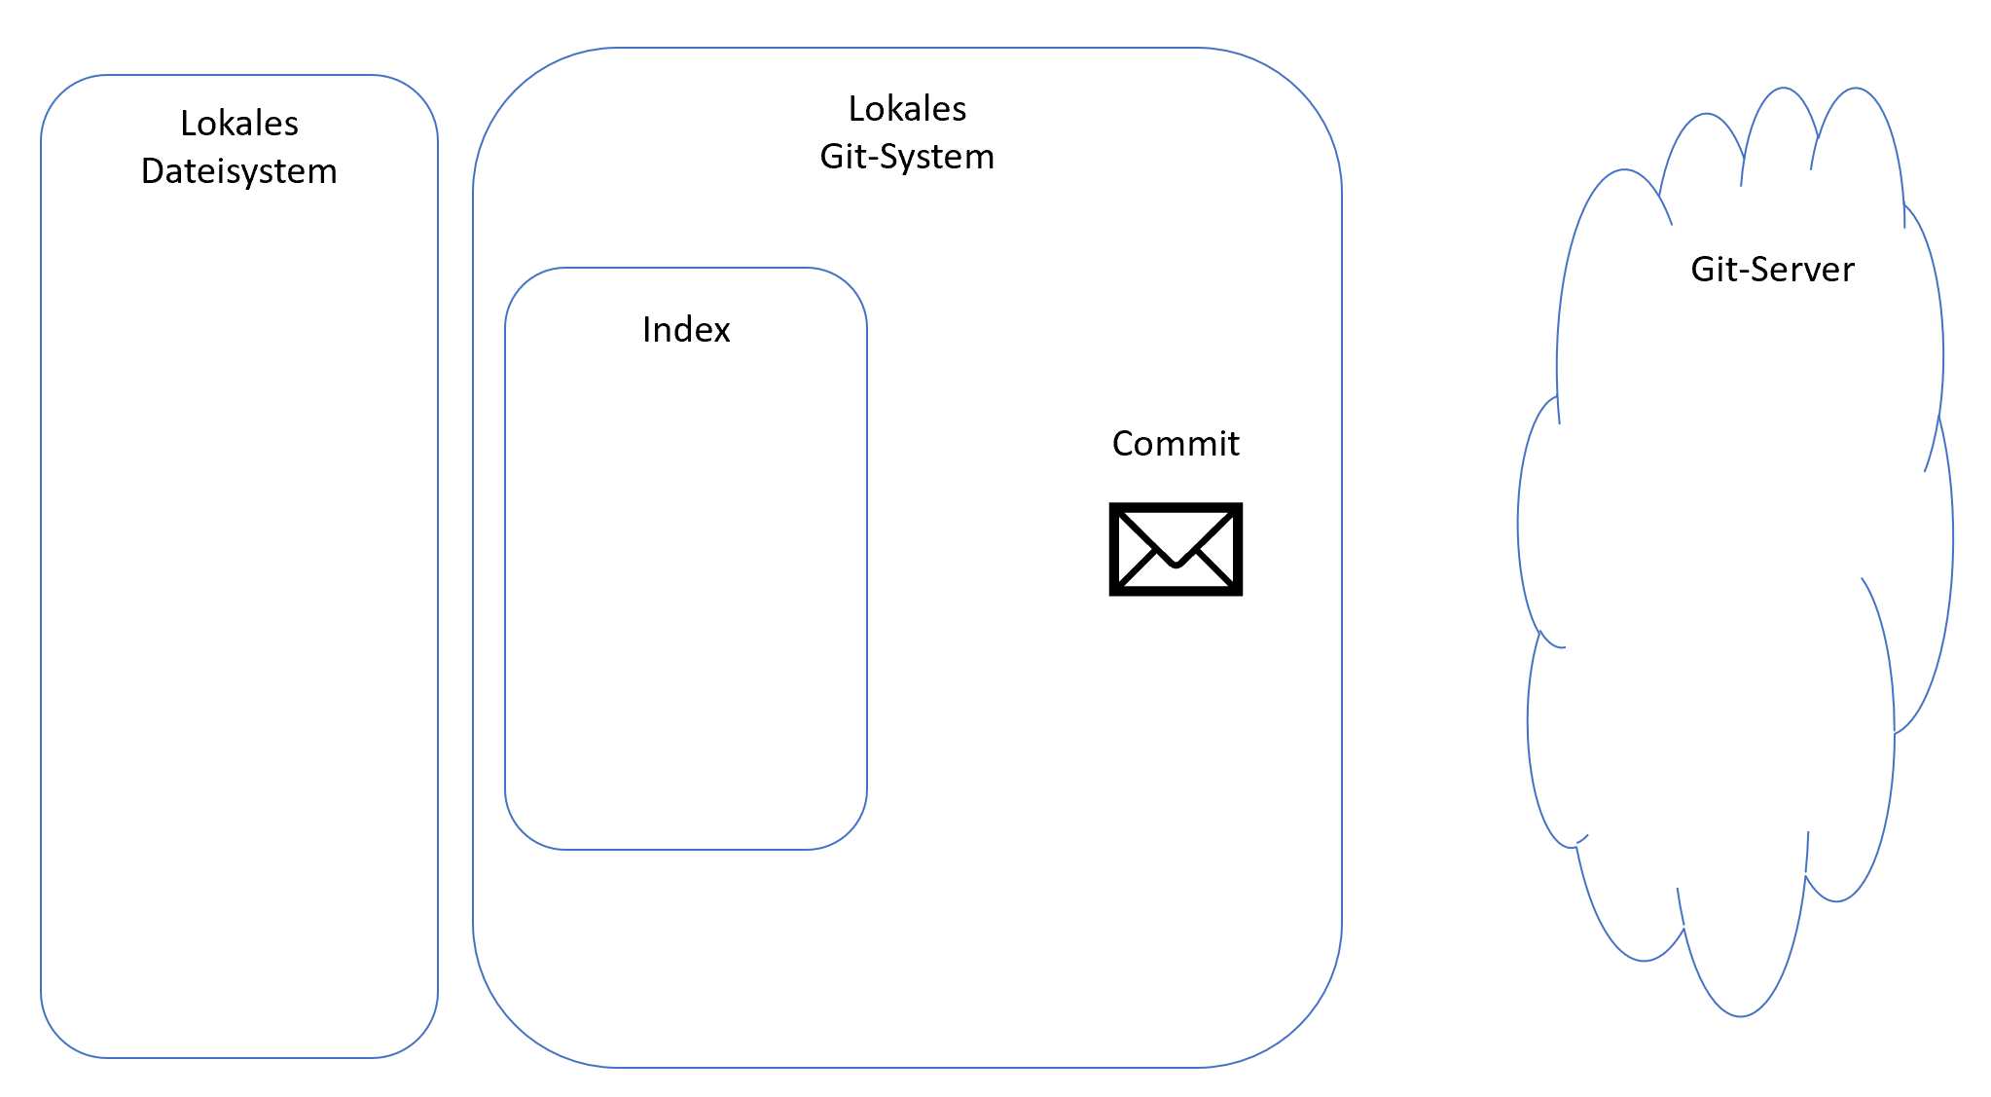
Das lokale Dateisystem beschreibt konkrete Dateien, welche im lokalen Dateibrowser angezeigt werden.
Durch die Installation eines Git-Dienstes erhält der Benutzer nun Zugang zu einem lokalen Git-System. Dieses enthält sämtliche Routinen und verschiedene Stadien der Dateierfassung.
Im Index werden dabei bestimmte Aufnahmen von Dateien vorgehalten. Ist man mit dieser Version der Dateisammlung zufrieden empfiehlt es sich daraus eine Momentaufnahme für den entsprechenden Branch zu erzeugen. Dazu wird aus dem entsprechend gefüllten Index ein Commit erzeugt, an welchem dann nicht nur Commit-Name sondern auch Commit-Informationen angeheftet werden damit er später identifizierbar ist.
Dieser Commit lässt sich erneut mit anderen Commits sammeln und dann gebündelt auf den Server übertragen, wo er dann mit dem entsprechenden Branch vereinigt und für alle zugänglich wird.
Nun gilt es die wichtigsten Befehle zu verstehen:
git add <Dateiname/Pfad>
Fügt die entsprechende Datei dem Index hinzu. Dazu wird eine Momentaufnahme dieser Datei erzeugt. Liegt eine ältere Version bereits im Index wird diese überschrieben.
Soll die Datei im Index aktuell gehalten werden benutzt man git add –u / –update .
Über git remove <Dateiname/Pfad> lassen sich auch Dateien aus dem Index entfernen.
Hat man einen kompletten Ordner hinzugefügt aber möchte verschiedene Dateien exkludieren, so müssen diese in der .gitignore Datei hinterlegt werden.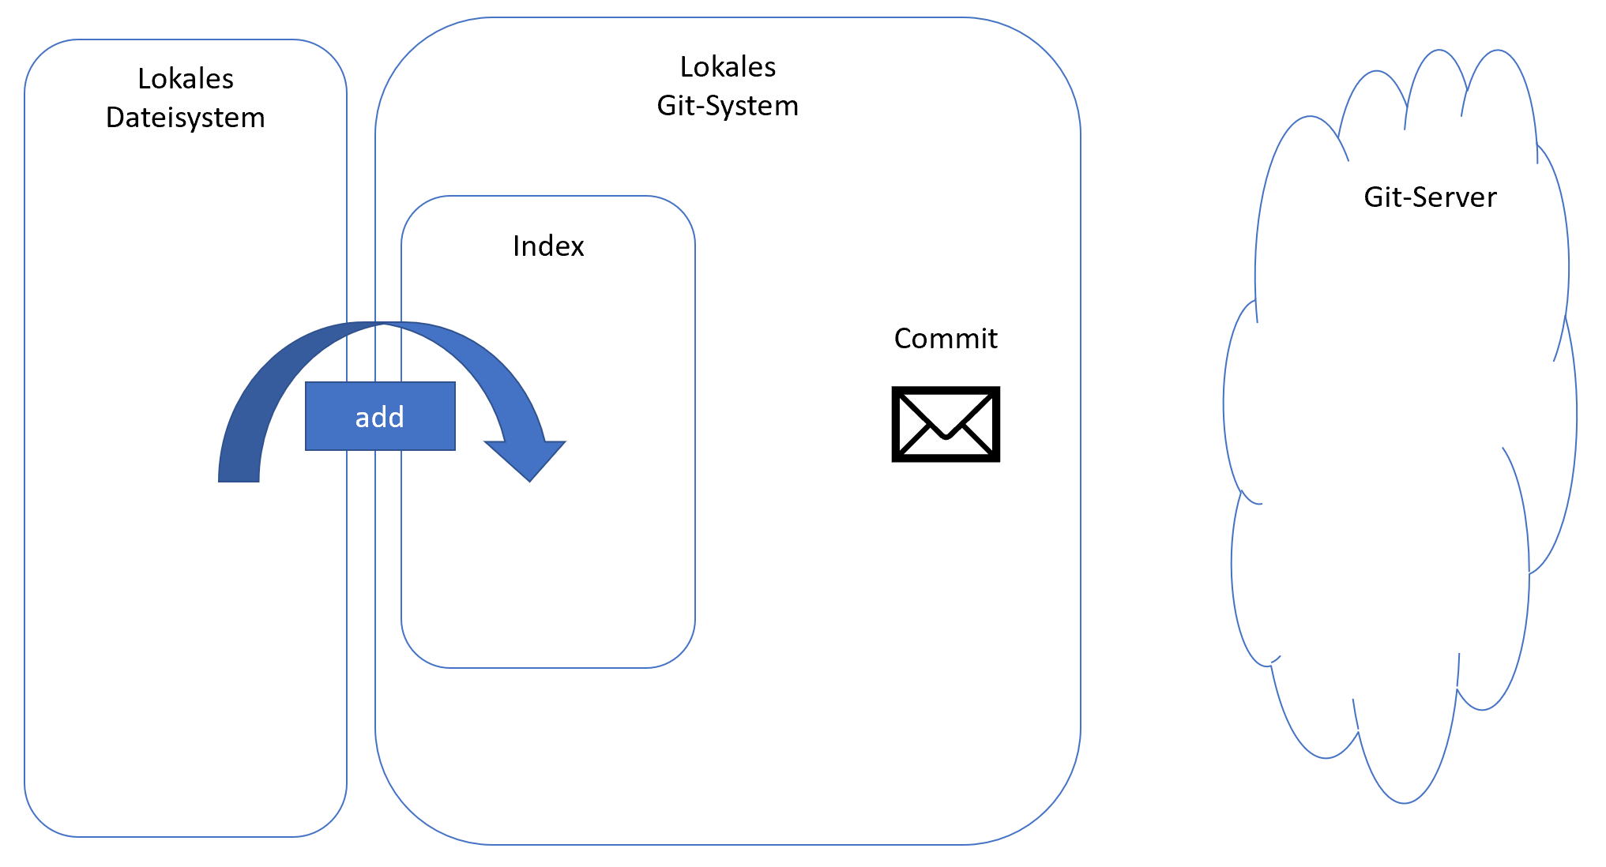
Hat man nun alle Änderungen indexiert und ist bereit diese zu einer Momentaufnahme zusammenzufassen gilt es den Commit zu finalisieren.
Ein Beispiel für einen Commit finden Sie hier:
git commit "Implementiere neue Funktion für Benutzer-Login und Authentifizierung

Dieser Commit implementiert eine neue Funktion zur Aktivierung von Benutzer-Login und Authentifizierung mit dem OAuth2-Protokoll. Die Änderungen umfassen einen neuen Authentifizierungs-Controller, aktualisierte Ansichten und Vorlagen sowie Änderungen am Benutzermodell zur Speicherung von Zugriffstoken.

Die Funktion wurde auf mehreren Umgebungen getestet und sollte bereit für den Produktivbetrieb sein. Alle relevanten Unit-Tests wurden aktualisiert und erfolgreich bestanden.

Dieser Commit löst das Problem mit der Nummer #123 und schließt den Pull-Request mit der Nummer #456."

Zunächst wird der Titel des Commits festgelegt, welcher hinterher beim Betrachten des Branches angezeigt wird. Durch Leerzeilen werden nun die restlichen Bestandteile einer Commitnachricht logisch getrennt:
- Titel / Zusammenfassung
- Detailliertere Zusammenfassung
- Beschreibung des Vorgehens
- Verweise auf andere Probleme etc.
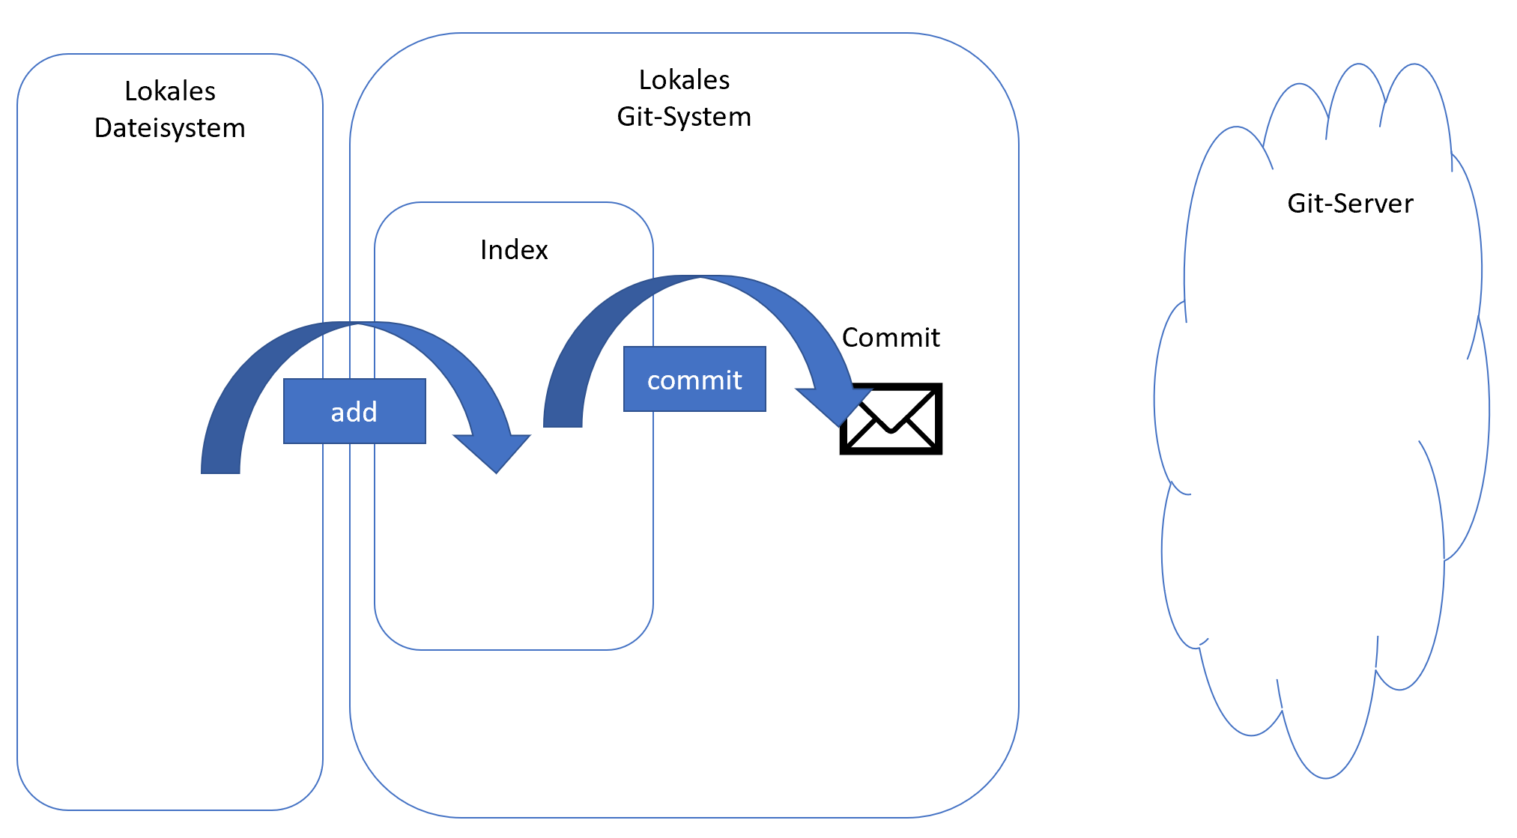
Wichtig ist hier, dass die Änderungen bisher NUR lokal vollzogen worden sind und sich NICHT im zentralen Server befinden.
Möchte man die gesammelten Commits auf den Server übertragen bedarf es dem Befehl
„git push“.
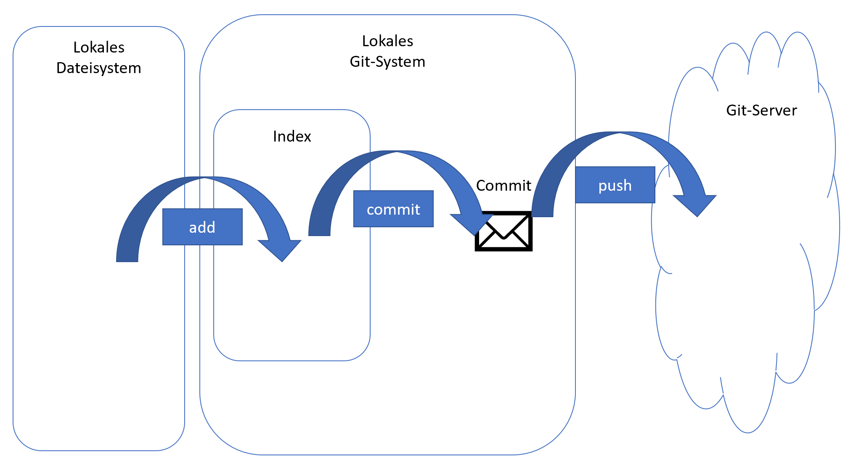

Mit diesen Begriffen ist der Standardablauf einer Dateibereitstellung erfüllt. Problemfälle werden später behandelt.

Möchte man nun die lokalen Dateien an die entsprechenden Versionen dieser, welche auf dem Server/Remote-Repo hinterlegt sind, angleichen wird der „git pull“ Befehl ausgeführt. Dieser ruft seinerseits zwei verschiedene Unterbefehle auf:
- Zunächst ruft Git den Befehl git fetch auf, um die neuesten Änderungen aus dem Remote-Repository abzurufen. Dabei werden alle neuen Branches, Tags und Commits von der Remote-Repository abgerufen und im lokalen Repository gespeichert.
- Anschließend führt Git den Befehl git merge aus, um die lokalen Änderungen mit den neuesten Änderungen aus dem Remote-Repository zusammenzuführen. Dabei sucht Git nach der gemeinsamen Basis (common ancestor) der beiden Branches und führt einen Merge-Prozess durch, bei dem die Änderungen aus beiden Branches zusammengeführt werden. Falls es Konflikte zwischen den Änderungen gibt, muss der Entwickler diese manuell lösen, bevor der Merge abgeschlossen werden kann.
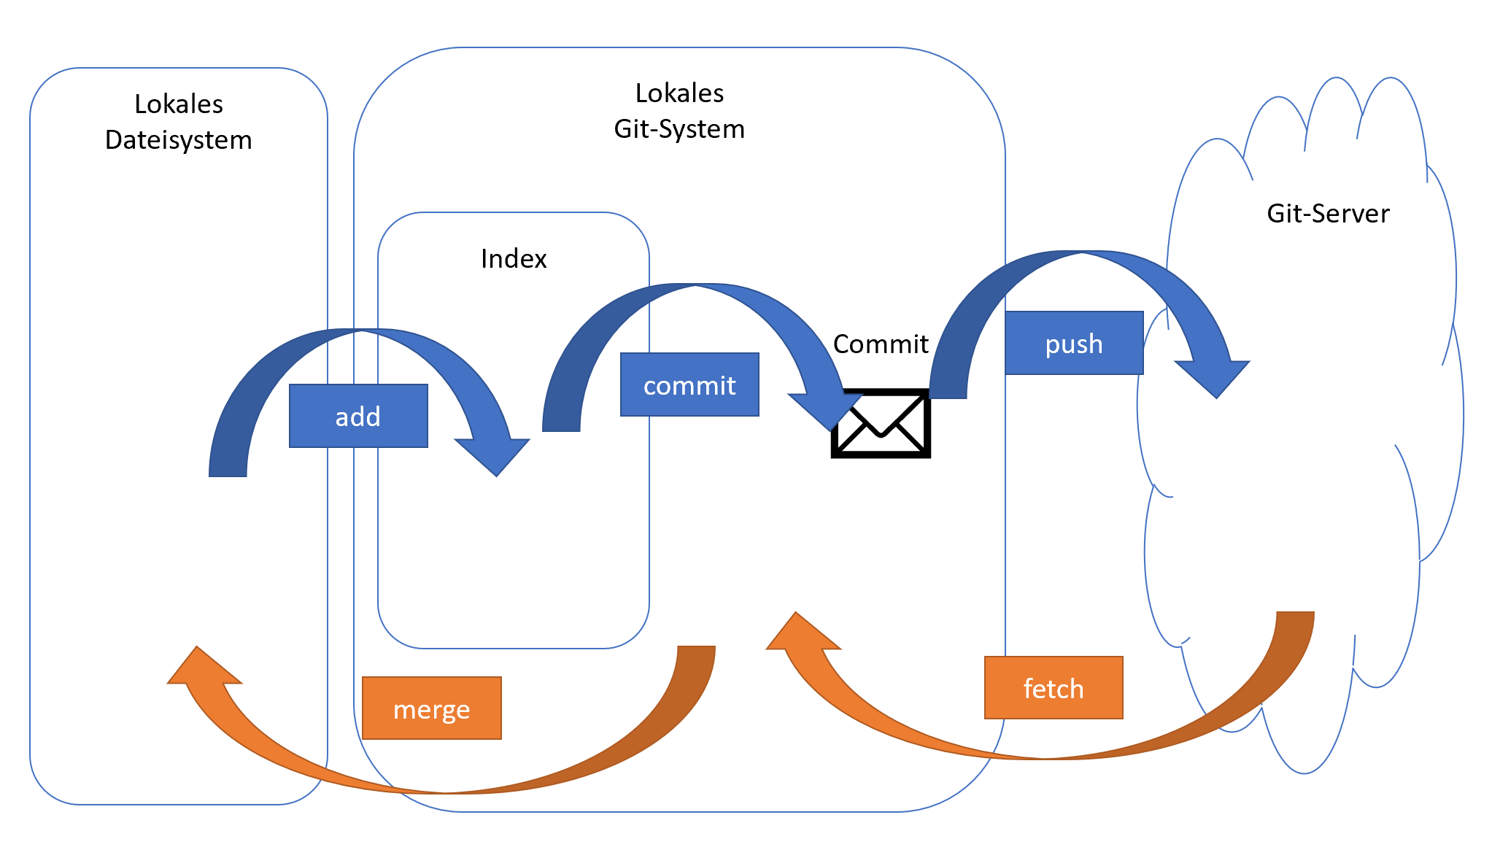
Es empfiehlt sich vor jedem Commit bzw. Push einmal pull auszuführen um die Konflikte zwischen den Branches beim Mergen des Commits mit dem Zielbranch zu gering wie möglich zu halten.

Rollen in einem Gitprojekt
In einem Git-Projekt können verschiedene Rollen vergeben werden, um die Zusammenarbeit und den Zugriff auf das Repository zu steuern. Hier sind einige der gängigsten Rollen, die in Git-Projekten vergeben werden:
- Eigentümer (Owner): Der Eigentümer des Repositorys hat die höchsten Rechte und ist in der Lage, alle Änderungen am Repository vorzunehmen, wie z.B. das Hinzufügen oder Löschen von Branches und das Verwalten von Zugriffsrechten.
- Administrator (Administrator): Administratoren haben ähnliche Rechte wie Eigentümer, können jedoch nur eingeschränkt auf einige Teile des Repositories zugreifen.
- Beitragender (Contributor): Ein Beitragender ist jemand, der Änderungen am Repository vornehmen kann, aber keine Rechte hat, das Repository oder die Zugriffsrechte anderer Benutzer zu verwalten.
- Leser (Reader): Ein Leser hat nur das Recht, das Repository anzusehen, aber keine Änderungen daran vorzunehmen.
In Git können diese Rollen über die Verwaltung von Zugriffsrechten in einem Remote-Repository zugewiesen werden. Dies kann über verschiedene Methoden wie das Hinzufügen von Benutzern oder Teams durch die Verwendung von SSH-Keys oder HTTPS-Authentifizierung erfolgen. Es ist auch möglich, diese Rollen auf der Ebene des Branches zu vergeben, um spezifischere Kontrollen und Zugriffsrechte zu ermöglichen.
Je nach benutztem System können diese Rollen allerdings variieren, da sie im Zweifelsfall individuell vom Bereitsteller der Server-Software angepasst werden können. Im Fall des weit verbreiteten Dienstleisters Gitlab sehen die Rechtegruppen wie folgt aus:
- Owner: Der Eigentümer hat alle Rechte und kann die Konfiguration des Projekts ändern, Benutzer hinzufügen und entfernen, und alle Aktionen im Projekt durchführen.
- Maintainer: Der Maintainer kann Änderungen am Projekt durchführen, wie z.B. Branches erstellen und löschen, das Projekt konfigurieren, und andere Benutzer zu Gruppen hinzufügen.
- Developer: Der Developer kann Änderungen am Code durchführen und Branches erstellen und löschen.
- Reporter: Der Reporter hat nur Lesezugriff auf das Projekt und kann weder Änderungen vornehmen noch Branches erstellen oder löschen. Dieser kann allerdings sog. Issues aufnehmen, als Probleme vorerfassen.
- Guest: Der Gast hat nur Lesezugriff auf das Projekt, kann jedoch keine Commits, Merge-Requests oder Änderungen an dem Projekt vornehmen.
Es ist auch möglich, benutzerdefinierte Gruppen mit spezifischen Berechtigungen zu erstellen, die den Anforderungen des Projekts entsprechen. Die Benutzerrechte können auf Projekt- oder Gruppenebene konfiguriert werden, um die Kontrolle über die Zugriffsrechte auf das Repository zu ermöglichen.

Best Practices
Da die Technologie hinter Git verschiedene Szenarien ermöglicht ist im Einzelfall zunächst zu planen wie die entsprechende Instanz genutzt und damit auch verwaltet werden wird.
Im Allgemeinen würden wir gerne aber zunächst auf wiederkehrende Problemstellungen hinweisen:
- Wenn verschiedene Personen an einem Projekt arbeiten empfiehlt es sich separate Arbeitsbereiche abzustecken, da es sonst sehr schnell zu Mergekonflikten kommt, welche im Zweifelsfall ein zeilenweises Durchgehen der Dateien mit sich zieht und ggf. zu einer kompletten Neuauflage einer Datei führt. Dies kann bei steigender Dateilänge sehr arbeitsintensiv sein.
- Es empfiehlt sich einen Master-Branch im Projekt zu halten. Dieser enthält zu jeder Zeit nur voll funktionsfähigen Code und nur abgeschlossene Teilprojekte und sollte von einer versierten Person verwaltet werden. Die allgemeine Erlaubnis auf diesen Branch zu pushen sollte bei einem Mehrpersonenprojekt nicht erteilt werden.
- Die Architektur der Branches ist unbedingt sauber zu halten. Kommt es hier zu verqueren Merges oder unkontrollierten Branches bleibt einem im Zweifelsfall nichts anderes übrig alle Seitenbranches zu verwerfen und wieder vom Masterbranch aus zu starten. Ist dieser korrumpiert kann es dazu kommen, dass der Arbeitsaufwand das aktuelle Projekt zu retten, den einer Neuauflage übersteigt.
- Vergessen die Teilnehmenden ihre Änderungen zu Committen und zu Pushen kommt es unweigerlich zu Mergekonflikten. Ein eindringliches Beraten hin zu regelmäßigem Committen und Pushen ist stark empfohlen.
- Haben Personen Zugriff auf Befehle wie git reset (setzt auf den Stand des letzten Commits) oder git rm (enfernt Dateien aus dem Repo) kann dies schwerwiegende Auswirkungen auf das Projekt haben. Ein Hinwirken auf einen verantwortungsvollen Umgang mit diesen wird geraten.
- Sind Commits nicht sauber oder erklärend genug kommentiert sinkt die Wahrscheinlichkeit Fehler oder Änderungen ohne hohen Aufwand im Commitverlauf zu finden. Daher ist eine saubere Bezeichnung und Kommentierung der Commits zu empfehlen.

Einsatzszenarien
Szenario 1: Schülerinnen und Schüler benutzen Git als global erreichbaren Speicher.
In diesem Szenario speichern die Lernenden ihre Fortschritte im Repo. Diese können dann sowohl in der Schule, als auch von Zuhause abgerufen und modifiziert werden. Die Lehrkraft kann als genereller Gitadministrator auf das Repo zugreifen um Veränderungen oder ein Mangel dieser nachzuvollziehen und ggf. reagieren.
Zu erwartende Probleme:
- Es wurde am anderen Arbeitsplatz vergessen zu committen oder zu pushen.
Hier gilt zunächst die Abwegung ob der neu entstandene Konflikt-Commit nicht einfach verworfen wird, da die schöpferische Leistung seit dem letzten Stand beschränkt war.
Möchte man die beiden Commits lösen gilt es zunächst den aktuellen Branch auf der Maschine auszuchecken (git checkout <branchname>). Danach ruft man den Status über git status auf. Im Anschluss öffnet man die konfliktierten Dateien und löst diese manuell. Im Anschluss fügt man die Dateien über git add wieder dem Projekt hinzu und macht einen sauberen Commit, welcher nun hoffentlich keine Konflikte mehr enthält.
- Der Git-Client erleidet einen Timeout bzw. kann sich nicht zum Repo verbinden.
Kontaktieren Sie hier ggf. Ihren Netzwerkadministrator und lassen Sie prüfen ob der Port für Git auf geöffnet ist. Alternativ muss der Standardport Ihrer Gitinstallation modifiziert werden. Eine erneute Prüfung der Internetverbindung empfiehlt sich ggf. auch.
- Die Zugangsdaten zur Gitinstanz sind abgelaufen.
TODO SYSTEMABHÄNGIGE LÖSUNG EINFÜGEN

Szenario 2: Lehrkraft teilt mittels Git eine Aufgabe an die Klasse aus.
In diesem Fall legen sich die Schülerinnen und Schüler einen Klon des Lehrkraftrepos an. Da die Lehrkraft hier keine unnötigen Weiterentwicklungen macht ist ein Klon des Repos akzeptabel. Nun können die Schülerinnen und Schüler bedenkenlos die Aufgaben in ihrer eigenen Instanz lösen.
Zu erwartende Probleme:
- Es wird versucht in das Ursprungsprojekt zu pushen. Dies wird zwar verhindert, da die Lernenden keine Rechte haben dies zu tun, muss aber insofern behandelt werden, dass die heruntergeladenen Dateien zu einem Repo hinzugefügt werden, bei dem die Lernenden selbst Schreibrechte haben. (git add)
Es empfiehlt sich dies nicht erst am Ende der Stunde, sondern schon zu Beginn durchzuführen.
- Die Lernenden vergessen ihre Änderungen zu committen/pushen.
Hier gelten die selben Fragestellungen und Probleme wie in Szenario 1.

